Veronika Kůsová (341922)

BG-K KART, 3. ročník

29. 10. 2012

Cvičení č. 5

**Hustota říční sítě povodí**

**Zadání:**

Na mapě měřítka 1:50 000:

* vyznačte povodí toku
* vypočítejte rozlohu povodí
* určete řády toků podle Strahlera
* zjistěte celkovou délku toků a hustoty říční sítě (jediným číslem v [km. km-2]- hustotu říční sítě určete kartograficky pomocí izolinií. Použijte přitom metodu posunutých čtverců.

**Vypracování:**

(viz příloha 1-3)

celková plocha povodí : **44,7 km2**

celková délka toků: **64,3 km**

celková hustota říční sítě: **1,4 km. km-2**

**Závěr:**

Úkolem tohoto cvičení bylo zjištění hustoty říšní sítě na zadaném povodí a její vizualizace pomocí izolinií. V uzávěru povodí jsem zjistila řád toku 5. (podle Strahlera). Celkově bychom tuto říční síť mohli označit za vějířovitou. Z přílohy 2 vidíme, že minima hustoty říční síť dosahuje na jejích okrajích, kde se nalézají i nulová území, zatímco maximum (přes 3 km. km-2) dosahuje v místech největší koncentrace toků. Jelikož byly izolinie vytyčeny pomocí metody posuvných čtverců, dá se předpokládat, že vytyčení čtverců se podílí na tom, kde se lokální maxima a minima nacházejí. To se především promítá do polohy maxim, která se nachází kolem dvou konkrétních středů čtverců.

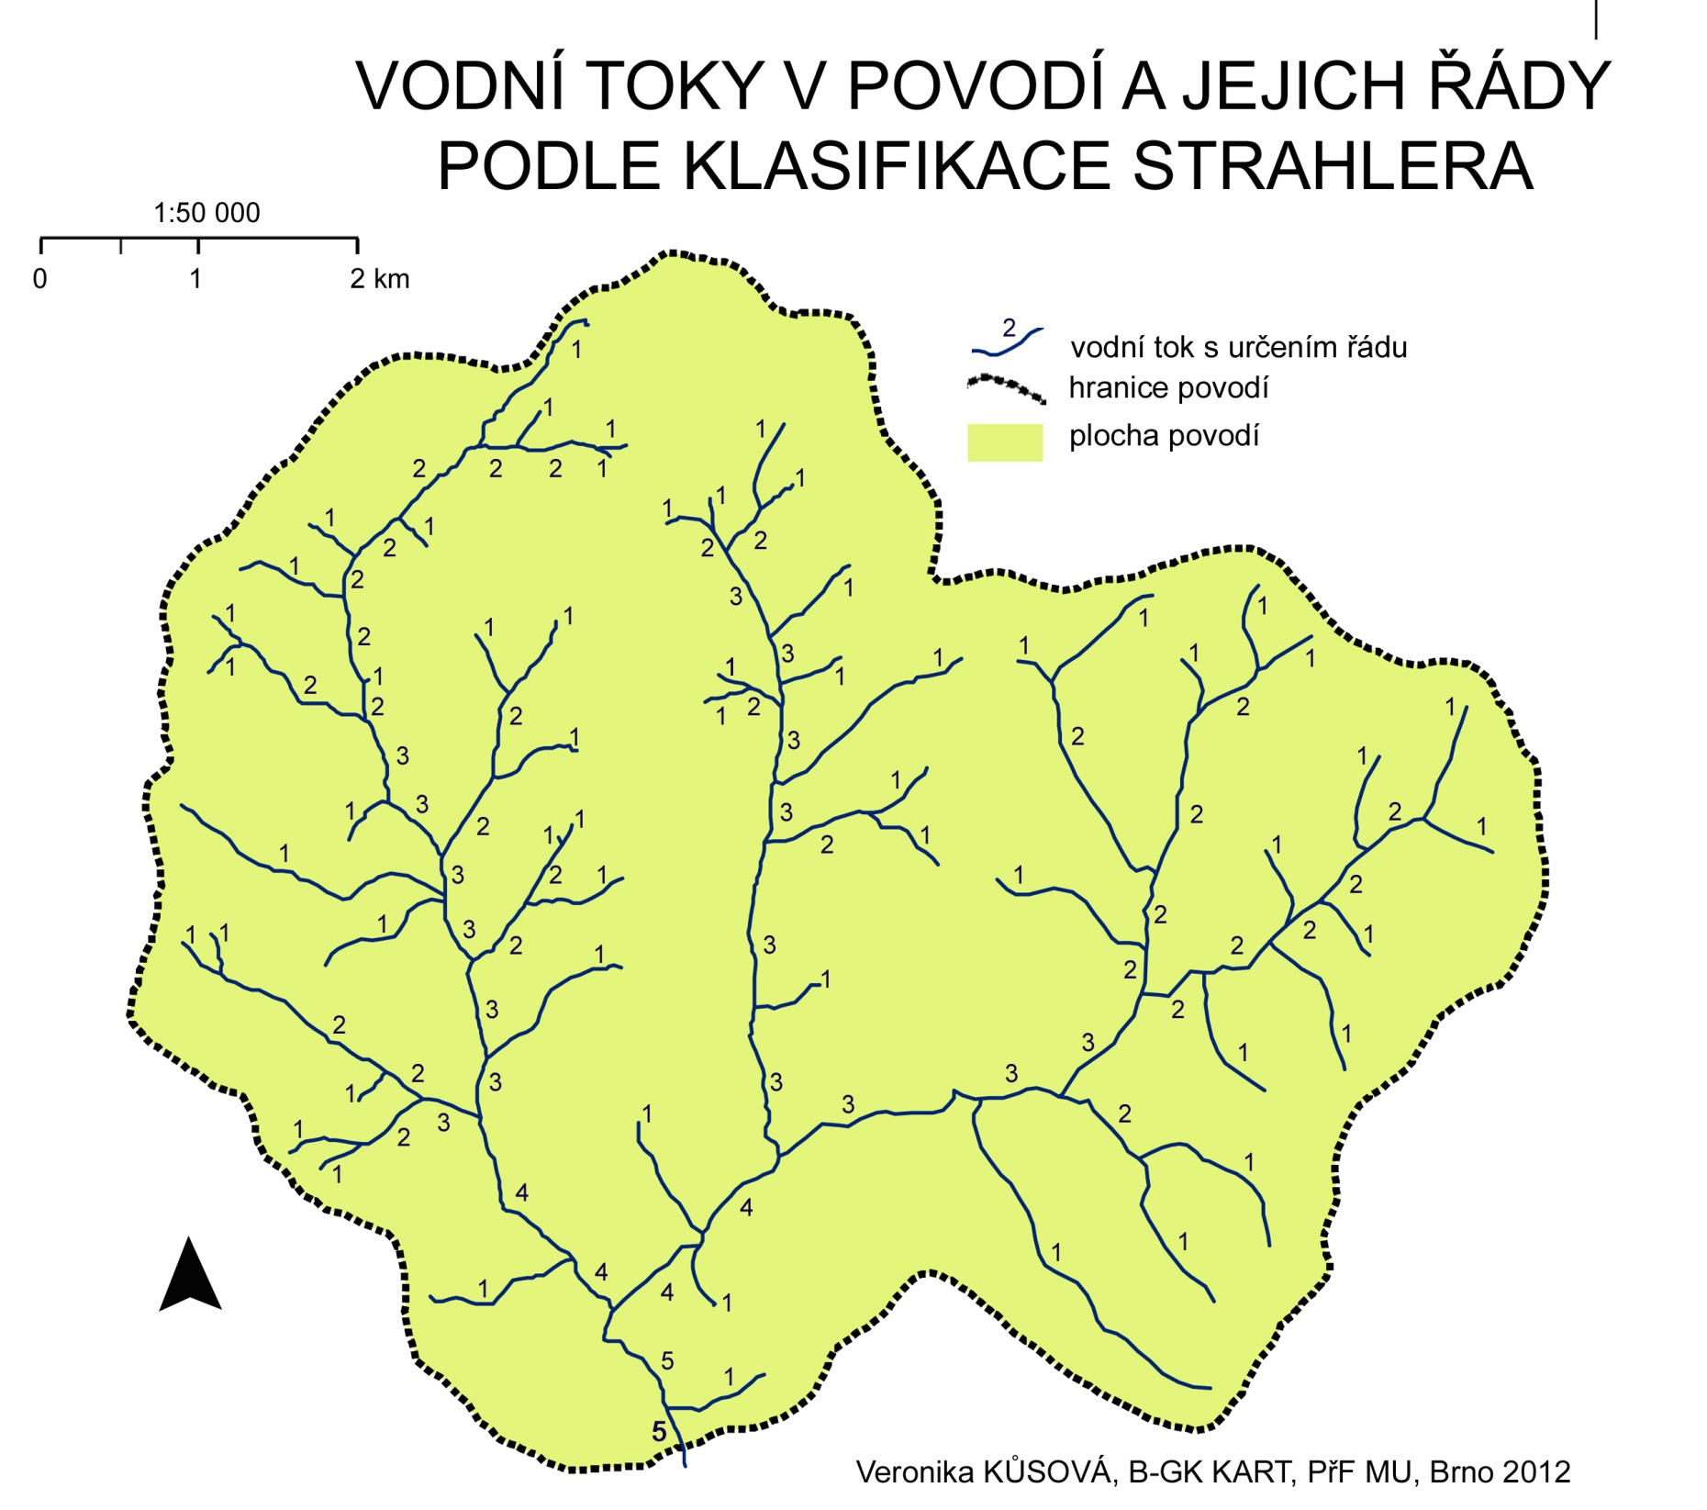

Příloha 1: *Mapa povodí s vodními toky a jejich řády podle Strahlera.*

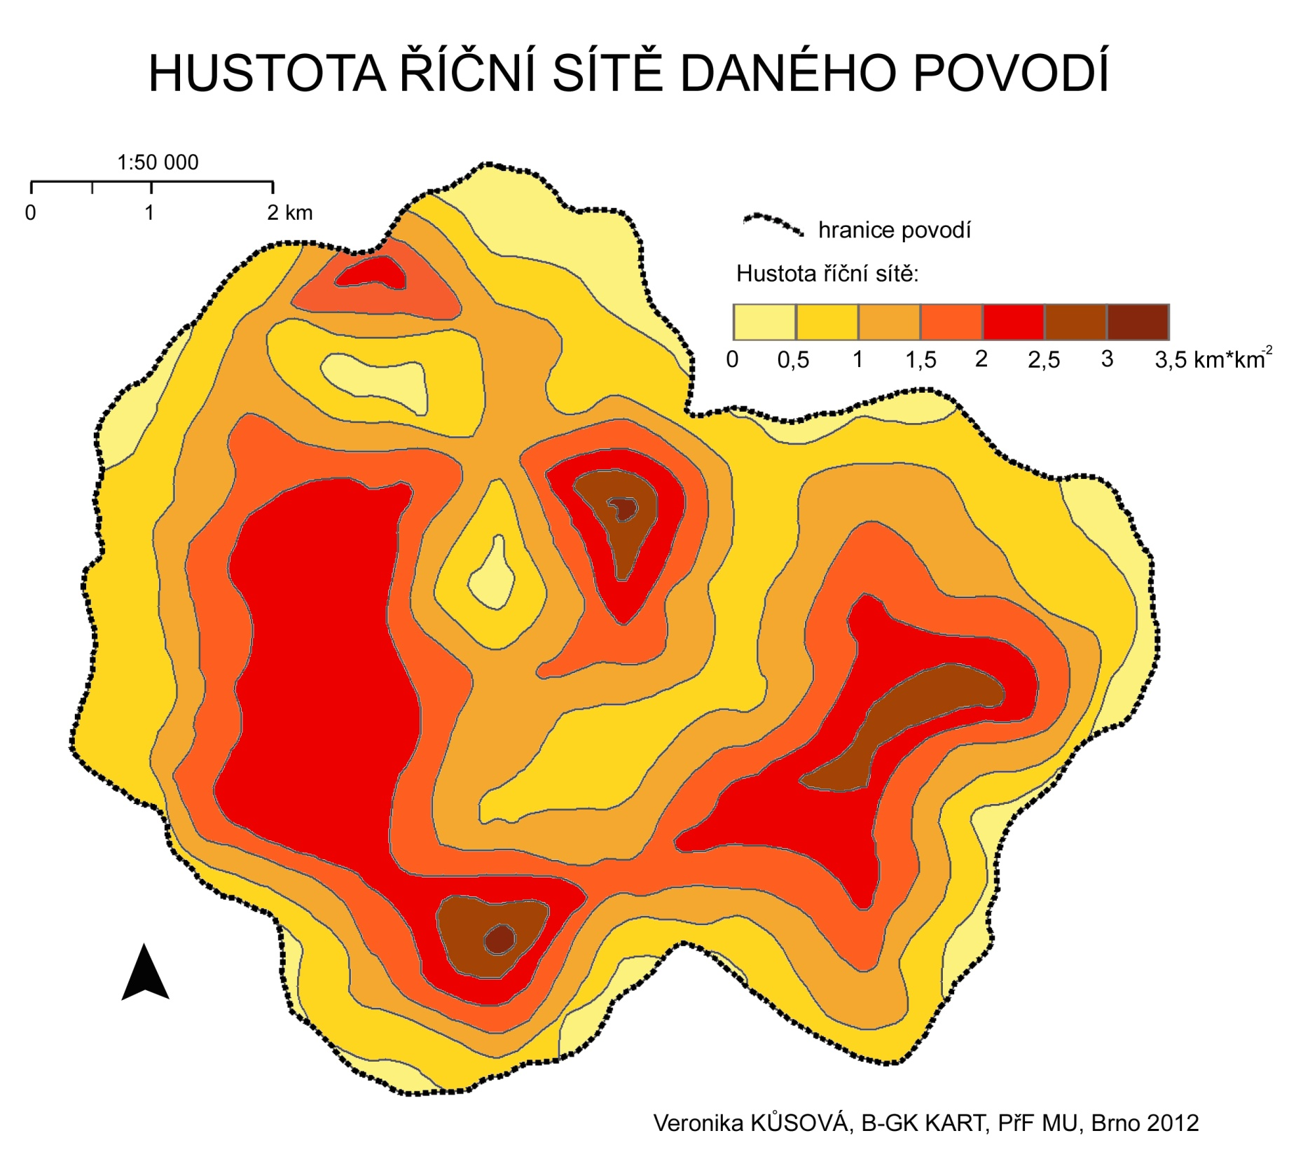

Příloha 2: *Mapa s izoliniemi hustoty vodních toků.*

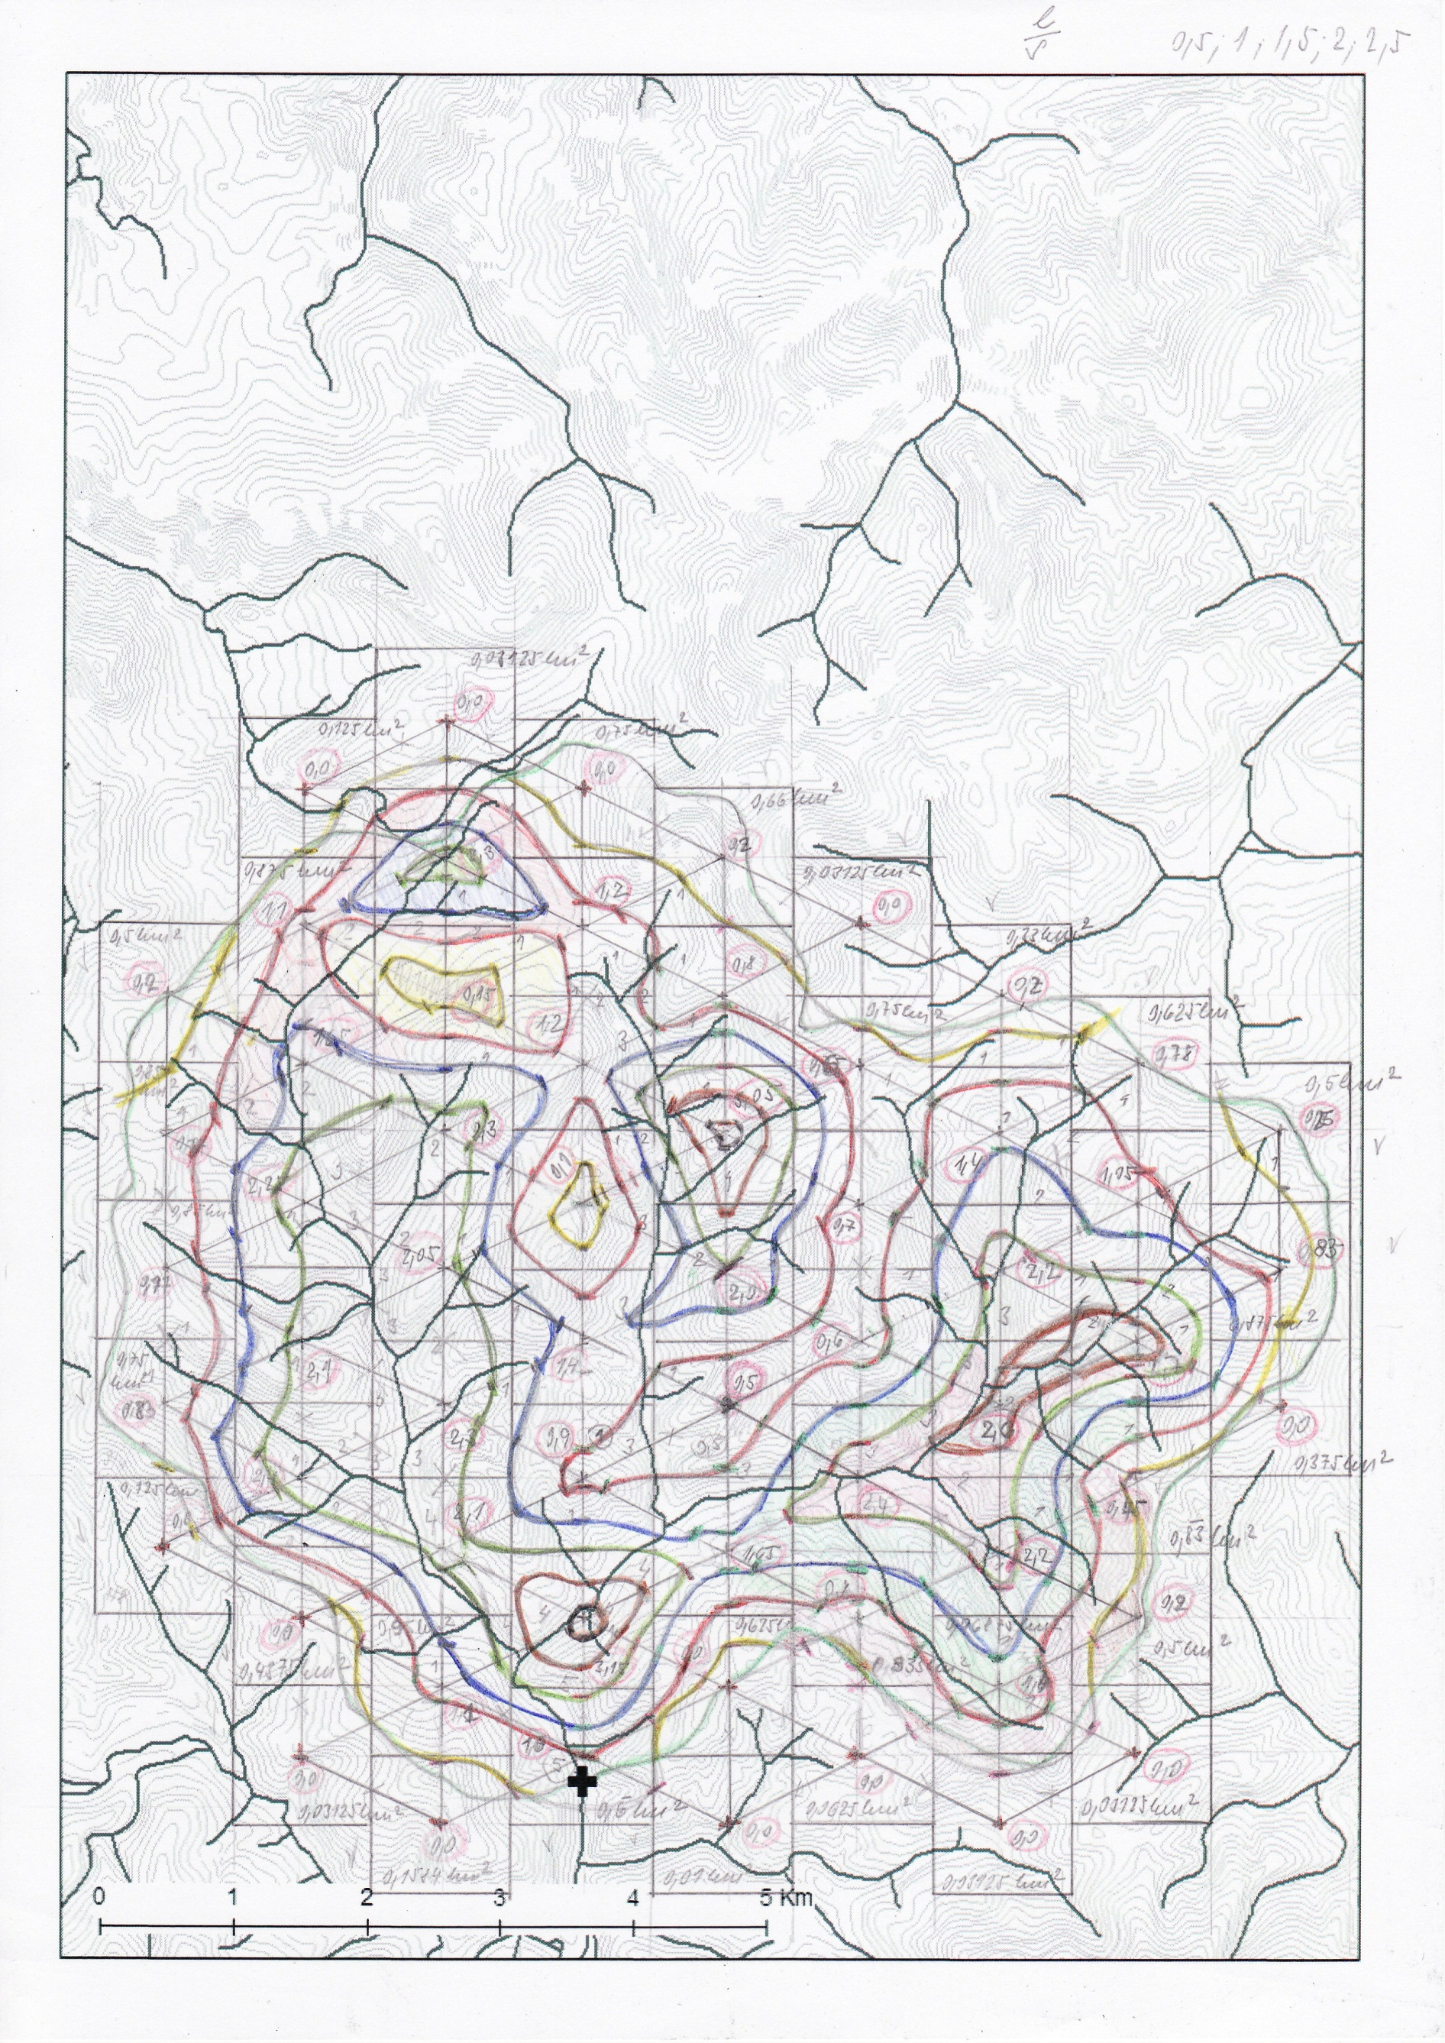

Příloha 3: *Pracovní mapa s průběžnými výsledky.*